LECTEUR DE BADGE DE PROXIMITE POUR CONTROLE D’ACCES GERE PAR ORDINATEUR
LCMOP = PP-5707
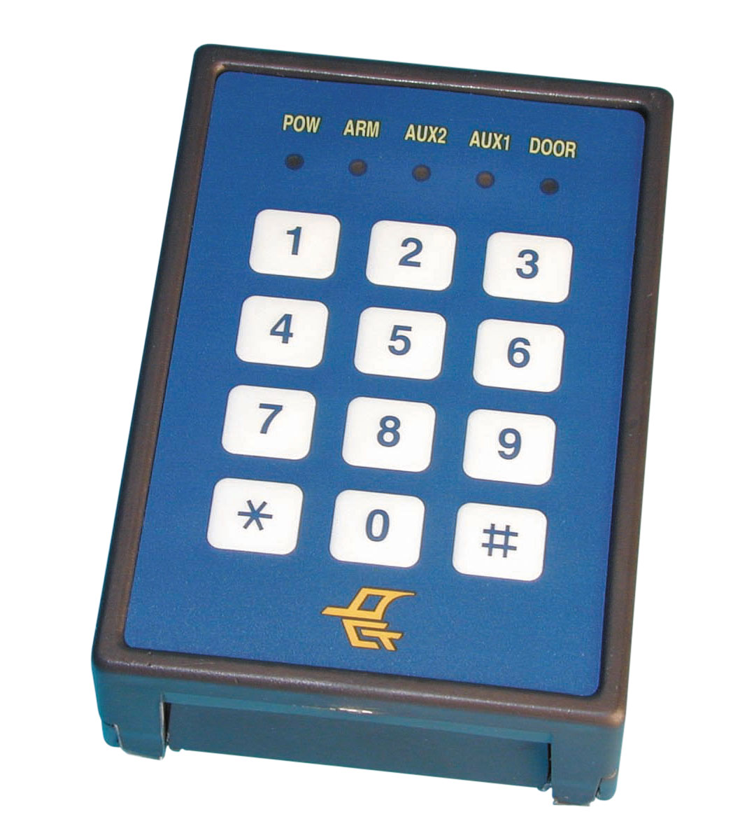

1° INTRODUCTION

Le lecteur de badge magnétique peut lire une carte 125 kHz à la vitesse de 44 bits/sec pour le modèle standard.

Il comporte quatre modes de fonctionnement : code de porte uniquement, badge uniquement, badge avec code de porte, accès libre.

Les paramètres du système sont conservés dans une mémoire non volatile pour une durée de 100 ans sans apport d’énergie extérieure en cas de déconnection.

La capacité de lecture est de 9999 cartes.

Le temps de déclenchement d’ouverture de la porte peut être librement programmé de 1 à 98 secondes.

Avec sortie en appuyant sur une touche du clavier ou sortie commandée à distance.

Avec une fonction CPU version CMOS pour une consommation faible et une isolation électrique. Avec une fonction de contrôle pour éviter toute erreur de fonctionnement.

Avec un boîtier ABS et un clavier à membrane, il est facile à installer et s’utilise à l’intérieur ou à l’extérieur.

2. INSTRUCTIONS POUR LECTURE DE BADGE.

Présenter le badge parallèlement au lecteur de badge à une distance d’environ 5 à 15 cm.

Si la LED de gauche est verte, la carte présentée est valable. Si la LED de gauche est rouge, présenter de nouveau le badge ou vérifier que la validité de la carte utilisée.

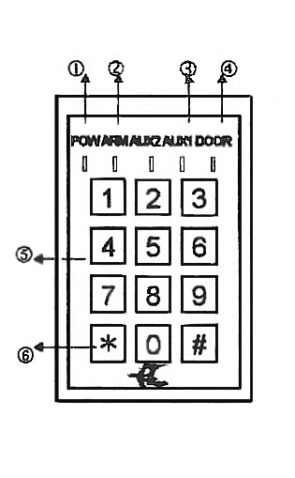3. description du boîtier.

- LED de mise sous tension .
Rouge et Vert clignotant : programmation.
- Armement / Désarmement
3. Affichage d’une LED d’alimentation utilisable pour branchement annexe.
4. LED de bicolore. Vert : attendre le déclic d’ouverture
Vert clignotant : porte déclenchée
Rouge : erreur.
Vert : attendre le déclic d’ouverture
Vert clignotant : porte déclenchée
Rouge : erreur.
5. Clavier
6. Touche étoile remise à zéro.(sortir de programmation)

4. INSTALLATION

Ouvrir le lecteur et mettre le DIP switch 1 sur ON, présenter un des badges devant le lecteur pour l’activer, et remettre le DIP switch 1 en position OFF. A ce moment, vous pouvez utiliser le badge maître pour programmer les différentes fonctions que vos voulez une fois que vous l’aurez installé définitivement.

5. PROGRAMMATION PAR DÉFAUT EN SORTIE D'USINE

Les codages du système sont paramétrés en usine avec le code 0800 que l'utilisateur peut modifier en fonction des exigences de l'installation.

1 Surveillance porte : 1100 Ne pas modifier le codage de la porte.
2 Zone de surveillance : 1200 La zone de surveillance est désactivée
3 Capteur de porte : 1301 Règle le capteur de porte grâce au code1101
4 Durée de déclenchement de la porte : 2102 En continu pendant 2 secondes.
5 Durée de déclenchement d’alarme : 2206 En continu pour 6 secondes
6 Durée de surveillance de la porte : 2310 Réglage de la durée maximale d’ouverture de la porte après composition du code
7 Erreurs tentatives : 2403 Maximum de tentative autorisées
8 Coercition : 2701 +1 ou -1 sur le numéro mot de passe pour une solution de coercition
9 Mode programmation : 3200 Le lecteur ne fonctionne qu'en mode badge (CARD ONLY)
10 Code digital de la porte : 4804 Code à 4 chiffres
11 Connexion PC : 8200 Le lecteur est en mode déconnecté, en mode autonome.
12 Impression des statuts : 8100 Le lecteur n'est pas en mode d'impression
13 Accès au données mémorisées : 8400 Le lecteur ne met rien en mémoire
14 Choix d'adresse : 8800 Le choix de l’adresse est par défaut le 000.

6° LA TOTALITÉ DE LA PROCÉDURE DE PROGRAMMATION PEUT ETRE ILLUSTREE COMME SUIT :

Groupe 0 : Configuration du système :

0800 Initialisation du système

Groupe 1 : Les entrées (détecteur d’entrée activé ou désactivé)

1101 Capteur de porte activée
- Capteur de porte désactivée
1201 Capteur de zone de surveillance activée
1200 Capteur de zone de surveillance désactivée
1300 Si 1201 est activé et que la porte est légalement ouverte, vous pouvez fermer la porte manuellement ou non.
1301 Si 1201 est installé et que la porte est légalement ouverte, la porte doit être fermée.

Groupe 2 : Groupe 2 : Sorties (durée/configuration des codes)

21'' Configuration des temps de porte entrée sortie ('' représentant le temps en seconde de
00 à 98)
22'' Configuration de deux horloges de sorties alarme digitales (00-98) :
- 2200 : inhibition de la sortie d'alarme
- 2299 : verrouillage de la sortie d'alarme jusqu'à obtention d'un code valide
23'' Configuration de 2 horloges de surveillance de porte (00-99)
24'' Configuration du nombre des essais
- Pas de numéro de comparaison
- Numéro de comparaison

Etape 3 : Mode de programmation

- Mode d'accès = badge et clavier désactivés
- Mode d'accès = badge + code uniquement
3200 Mode d'accès = badge seulement
3300 Mode d'accès = badge+ code
3400 Mode d'accès = badge ou code
- Accès libre mode OFF
3800 Accès libre mode OFF
- Accès libre mode ON

Etape 4 : Ajouter / effacer le code d'accès

480 + 1 à 8 Défini le nombre de chiffre du futur code d’accès. Ex : 4801 = code à 1 chiffre
4805 = code à 5 chiffres
460 + 1 à 5 suivit du code de son choix (de 1 à 8 chiffres) 4601 = code d’accès N°1
4603 = code d’accès N° 3
ex : BM + 4803 + BM + 4601 + 123 = 123 code n°1
BM + 4805 + BM + 4602 + 45678 = 45678 code n°2
BM=Badge maître.

470 + 1 à 5 Annule le code ( 1 à 5 ) sélectionné. ex : 4702 = code d’accès N°2 annule
- Annulation de tous les groupes de code.

Etape 5 : Recherche sur le statut des badges.

5555 + de 0000 à 2999 Contrôle du statut de badge spécifique autorisé. La LED vert flashe 2 fois.
Si elle n'est pas autorisée, la LED rouge de gauche flashe 2 fois.
5500 + de 0000 à 2999 Contrôle du bloc entier de numéro de badge compris entre 0000 et 2999

Etape 6 Ajout de badge légale.

6666 + de 0000 à 2999 Ajout d'un badge (numéro de 0000 à 2999 soit les 4 derniers chiffres du badge)
6600 + de 0000 à 2999 Ajout du bloc total de numéros de badge entre 0000 et 2999

Etape 7 Annulation d'un badge.

7777 + de 0000 à 2999 Annulation d'un badge (numéro de 0000 à 2999 soit les 4 derniers chiffres du badge)
7700 + de 0000 à 2999 Annulation d'un groupe de badge dont les numéros sont compris
Entre 0000 et 2999

Groupe 8 Configuration du système

*8100 L'imprimante ne relate rien comme événement d'accès.
*8101 L'imprimante reporte les événements de demande d'accès non autorisé.
*8102 L'imprimante donne connaissance des demandes d'accès autorisé.
*8103 L'imprimante donne connaissance des demandes d'accès autorisé ou non
8200 Configuration du lecteur comme seul système d'accès
8201 Configuration du lecteur comme système relié à un serveur ou à un PC
8400 Configuration du lecteur en mode d'abandon des évènements enregistrés
8401 Configuration du lecteur en mode d'enregistrement momentané des évènements.
*8500 Recherche des paramètres du système
88nn Edite 2 codes digitaux faciles nn pour les adresses mises en place
890n Programmation du temps de connexion au PC. Plus le système est large, important
plus le temps de connexion est long.

Note : Toutes les fonctions précédées de * sont réservées à l'option d'impression seulement.

Groupe 8 : Paramètre du système d'impression

8200 Confirmation du lecteur comme autonome. Le lecteur est seul juge grâce à sa
propre base de donnée d'autoriser ou non un passage.
8201 Configuration du lecteur en liaison avec votre PC ou votre serveur. Le PC à la
priorité sur le lecteur pour juger de l'autorisation ou non de l'accès sur le lecteur.
Si le PC ne veut plus communiquer après l'heure T précédemment définie par 890t
alors le lecteur sera seul juge pour l'autorisation d'un accès.
8401 Configuration du lecteur pour enregistrer les évènements dans la mémoire
temporaire. Le maximum de données en mémoire temporaire est de 5 seulement
La mémoire tampon, une fois pleine n'acceptera aucun autre évènement. Il est important de connecter l'ensemble rapidement au PC afin de délester la mémoire propre du lecteur.
Tant que la mémoire n'est pas pleine, la communication sera d'un bas niveau pour interrompre la centrale pour lecteur.
8500 Lister la configuration des paramètres du système. Une fois que ce code est
Programmé, le lecteur enverra le message suivant directement. L'utilisateur peut collecter ces données en les imprimant au fur et à mesure, ou parle biais du PC.
Il est important de noter que si le lecteur est connecté avec le PC et le réseau avec le même câble, il faut s'assurer que seul 1 lecteur envoie les messages.
Si cette commande est utilisée par PC il n'y à pas de problème.
Toutefois si la commande est programmée en manuel, il est important de s'assurer des choses suivantes : communiquer brièvement si les lecteurs multiples sont reliés au PC, il ne faut pas alors programmer ce code manuellement.
Si vous voulez connaître le système de message par commande manuelle il faut isoler le lecteur en utilisant un câble séparé.
(Les exemples de messages sont les suivants : / STX / AAPS / -/ le message contient / CR / LF / )

Contenu du message |  | remarques
Projets | 41234 | Enregistré par le code 21tt
Temps ouverture | 02 | Défini par le code 21tt
Temps alarme | 03 | Défini par le code 22tt
Temps observation | 01 | Défini par le code 23tt
Essais | 03 | Défini par le code 24nn
Mode opération | touche | Défini par le code 3xx
Accès libre | non | Défini par le code 380x
Code porte | 1234?? | Défini par le code 460n
touches | 4 | Défini par le code 480d
connexion | oui | Défini par le code 820x
impression | non | Défini par le code 810x
Entrées | non | Défini par le code 110x/120x
Mémoriser | oui | Défini par le code 840x

88nn Ce code est utilisé pour changer le lecteur d'adresse nn dans l'un des ports
D’élection. Dans chacun des ports, chaque lecteur ne doit pas avoir accès à la même adresse pour éviter les conflits de données dans les câbles communs.
Ce code est usuellement programmé manuellement. S'il est changé par PC alors celui-ci ne pourra plus communiquer avec le clavier pour lequel le code a été changé avec ce code et le code devra être changé.
890t Ce code est programmé pour coopérer avec le code 8201 pour ajuster le temps
d'attente appropriée pour la connexion au PC.
Si la programmation se fait en mode 8201 et si le fonctionnement se fait sans connexion au PC, l'utilisateur devra attendre une période t puis accepter les statuts d'accès définis par le lecteur lui-même.
Au contraire si le PC est connecté à plusieurs lecteurs et si le temps d'accès défini est trop court pour que les données soient vérifiées, le lecteur devra jugé lui-même de l'admissibilité d'une information. Toutefois, dans de telles conditions, si le lecteur est en mode 8401, le PC pourra aller dans la mémoire et avoir accès aux évènements stockés.

Donc si la gestion du contrôle d'accès est utilisée pour le contrôle d'accès simple avec liaison sans zone de temps de contrôle, alors les fonctions 8200 et 8401 ensembles conviennent pour l'application. Pendant que le lecteur analyse ces accès sans attendre la communication avec le PC. Cependant si les informations complètes sont nécessaires pour autoriser un accès (zone de temps, congés…etc.) c'est le mode 8201 qu'il est nécessaire de programmer ; 8401 étant optionnel pour collecter les données emmagasinées.

7° EXPLICATIONS SUR LES PROCEDURES DE PROGRAMMATION

A. Commande de section simple :

1. Passer le badge maître.
2. La LED clignote vert et rouge et reste sur le vert. Le buzzer bipe.
3. Clé à 4 chiffres et revenir à l’écran de base.

B. Commande de section double :

      - Passer le badge maître.
      - La LED clignote vert et rouge et reste sur le vert. Le buzzer bipe
      - Entrer les chiffres variables de 1 à 8 du code de la porte (4601) ou entrer les 4 chiffres des groupes (5555/6666/7777).
4. Revenir à l’écran de base
5. LED clignote en vert (sous 5555/6666/7777)
6. Attendre pour entrer les 4 autres chiffres de groupes.
7. LED clignote en vert et rouge (sous 4601).

C. Commande de section triple :

            - Passer le badge maître.
            - La LED clignote en vert et rouge et reste vert. Le buzzer bipe
            - Entrer un groupe après l’autre, la clé à 4 chiffres du code de demande de situation des badges (5500), du code d’ajout des badges (6600), du code d’effacement des badges (7700 )
            - Entrer les 4 premiers chiffres puis les 4 derniers et revenir à l’écran de base

EXEMPLE (programmation manuelle des badges quand il n’y a pas de logiciel).
Une programmation manuelle du lecteur de badge perturbe la gestion du PC connecté.
Pour programmer vos 30 badges vous devez utiliser donc le groupe 6(ajout de cartes autorisées). Présenter le Badge Maître devant le lecteur. Un bip se fait entendre, la led devient verte vous êtes en programmation. Composer le code 6666 suivit des 4 derniers chiffres du badge utilisateur que vous voulez programmer. Attendre la fin du clignotement vert de la led puis programmer les 4 derniers chiffres du deuxième badge et ainsi de suite jusqu’au 30ème badge. Sortir de programmation en appuyant sur étoile. Passer le badge programmé pour essais sur le lecteur. La led doit passer au vert.

Mais si vous désirez programmer un ensemble de badges, suivre la procédure suivante :
Présenter le badge maître devant le lecteur. La led devient verte vous êtes en programmation. Composez le code 6666 suivi des 4 derniers chiffres de votre premier badge, suivi encore des 4 derniers chiffres de votre dernier badge.
Pour que cela fonctionne il faut que les badges aient dans l’ordre croissant les numéros à suivre. Exemple badges n° 0620035 062036 062037 …2038..2039 etc.…

Voici la configuration que vous désirez :
Temps de déclenchement d’ouverture de la porte à 03 secondes : Code 2103
3 essais sont autorisés, au-delà, l’alarme se déclenche : Code 2403
Mode de fonctionnement : code badge et porte : Code 3300
Code digital de la porte : Le code de la porte est de 4 chiffres : Code 4804.

8° DIAGRAMME DE CABLAGE
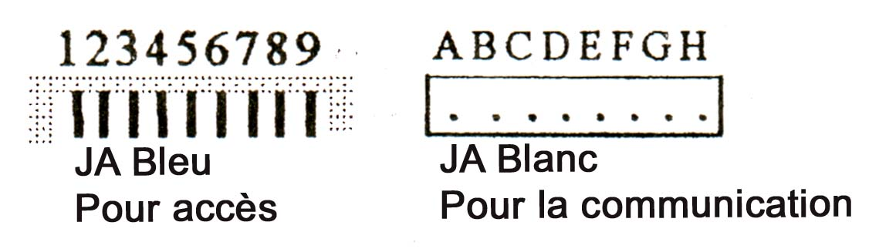

A / Fonction et description du pin pour le connecteur JA :
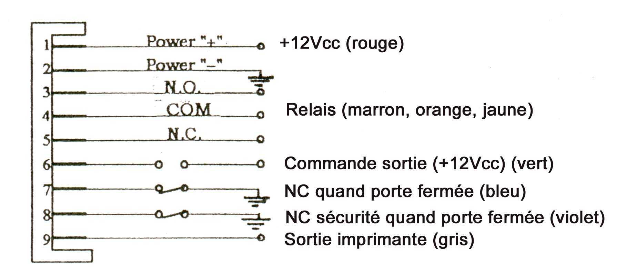

A.1 Exemples de câblage pour le connecteur d’accès JA

A.1.1 Charge de puissance courant continu : brancher directement la charge de courant continu à travers les contacts de relais interne.
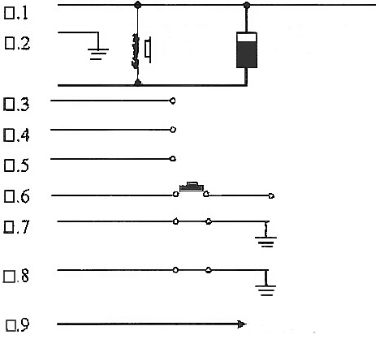
12Vcc +
Bobine
de gâche
Diode
anti-retour

Relais [COM]
Relais [N.O]
Relais [N.C]

Commande sortie
+12V
Surveillance porte

Sécurité porte
Sortie impression
Vers PG-1050
A.1.2. Charge lourde : pour les appareils de forte consommation, utiliser un relais intermédiaire externe (SSR).
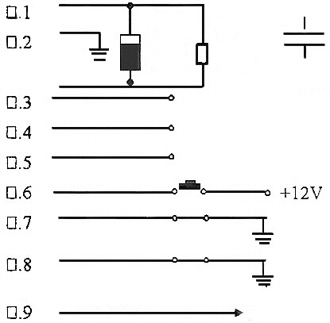
12Vcc +

Relais [COM]

Relais [N.O]

Relais [N.C]

Commande sortie

Surveillance porte

Sécurité porte

Sortie pour impression
Diode
anti
retour
Contact N.O de relais pour charge extérieure
Bobine relais

A.2.1 COMM A (pour contrôle d’accès).

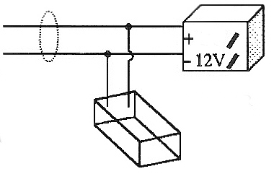
ADAPTATEUR
ROUGE
NOIR

BATTERIE

Rouge : +12Vcc
Noir : Masse
Marron : NO
Orange : COM
Jaune : NC
Vert : Commande sortie
Bleu : Surveillance porte
Violet : Sécurité porte
Gris : Sortie imprimante

A.2.2 Bouton interne de la porte pour fermeture sécurisée courant faible (moins de 200 mA)

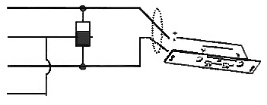
Rouge : +12Vcc
Noir : Masse
Marron: NO
Orange : COM
Jaune : NC
Vert : Commande sortie
Bleu : Surveillance porte
Violet : Sécurité porte
Gris : Sortie impression

A.2.3 Bouton interne de la porte pour fermeture sécurisée courant fort (serrure magnétique ou serrure à verrou)

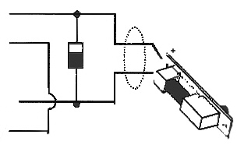Rouge : +12Vcc
Noir : Masse
Marron: NO
Orange: COM
Jaune : NC
Vert : Commande sortie
Bleu : Surveillance porte
Violet : Sécurité porte
Gris : Sortie impression

A.2.4 Serrures avec relais externe et alimentation électrique

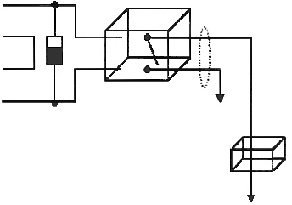Rouge : +12Vcc
Noir : Masse
Marron: NO
Orange: COM
Jaune : NC
Vert : Commande sortie
Bleu : Surveillance porte
Violet : Sécurité porte
Gris : Sortie impression

A.2.5 Bouton poussoir de sortie pour ouvrir de l’intérieur ou à distance

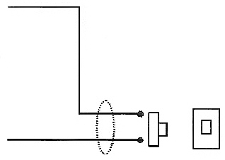
Rouge : +12Vcc
Noir : Masse
Marron: NO
Orange: COM
Jaune : NC
Vert : Commande sortie
Bleu : Surveillance porte
Violet : Sécurité porte
Gris : Sortie impression

A.2.6 Surveillance de la porte par les contacts de vérification de la position de la porte.

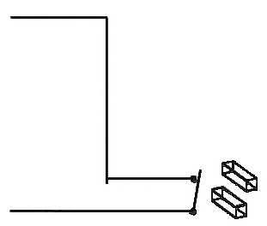
Rouge : +12Vcc
Noir : Masse
Marron: NO
Orange: COM
Jaune : NC
Vert : Commande sortie
Bleu : Surveillance porte
Violet : Sécurité porte
Gris Sortie impression

B/ Tâche de la connexion pin pour connecteur JB

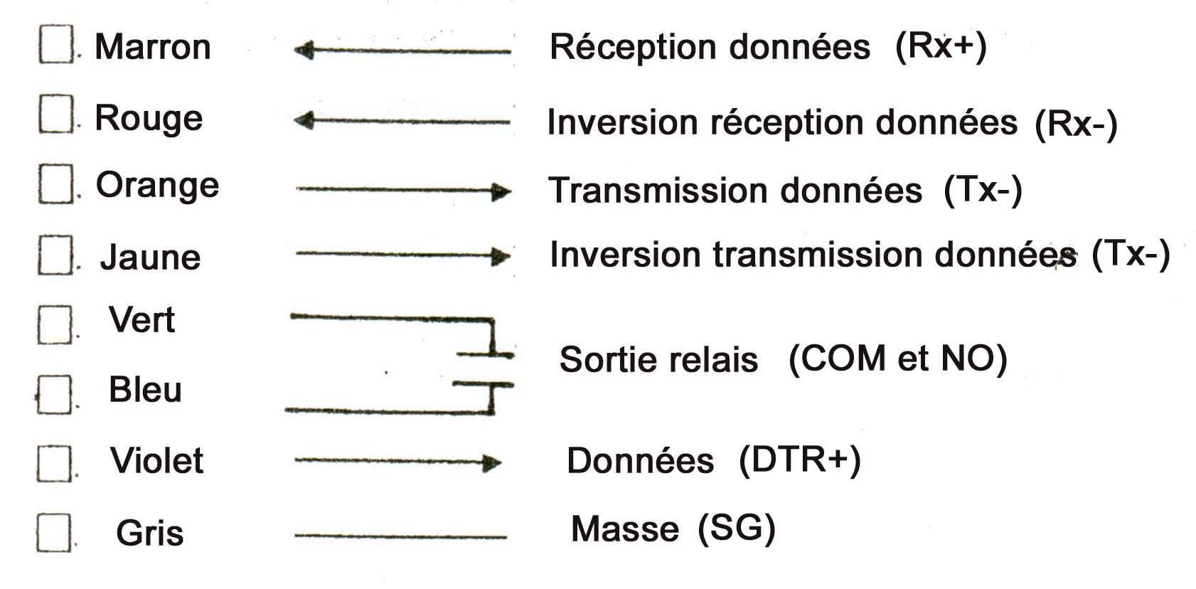

B-1 Série PP5707 avec interface RS422

SERIE PP 5707 PORT RS422 CONTROLEUR MULTICANAL PCP 832 XX
Nom du signal |  | Couleurs Connecteur 8 P |  | Connecteur femelle 9DB |  | Nom du signal
+12Vcc | Entrée (rouge) |  | 1 des 7 P | N°9 | Alimentation
Masse | gris |  | 7 | N°3 | Système et signal masse
RxD | marron |  | A | N°1 | Transmission données |  | TxD+
RxD | rouge |  | B.............. | N°6 | Inversion transmission |  | TxD-
TxD | orange |  | C | N°2 | Réception de données |  | RxD+
TxD | jaune |  | D | N°7 | Inversion réception |  | RxD-
DSR | Violet |  | G | N°4 | Données prêtes |  | DTR+
GND | gris |  | H | N°3 | Signal de masse

B-2 Série PP5707 avec une interface RS 485

SERIE PP 5707 PORT RS485 CONTROLEUR D'INTERFACE
Nom du signal |  | Couleurs Connecteur 8 P |  | Connecteur femelle 9DB |  | Nom du signal
+12Vcc | entrée |  | 1 des 7 P | N°9 | Alimentation
Masse | gris |  | 7 | N°3 | Système et signal masse
 | marron |  | A | N°1 | Pas de connexion
 | rouge |  | B | N°6 | Pas de connexion
 | orange |  | C | N°2 | Réception transmission donnée A
 | jaune |  | D | N°7 | Réception transmission donnée B
DSR | Violet |  | G | N°4 | Données prêtes (DTR+)
GND | gris |  | H | N°3 | Signal de masse

Note : Si le lecteur est alimenté par le PCP 832, alors le câble à la masse (H) peut être omis.

C) Description sommaire pour 3 pin de connexion bleu pour contact d’autoprotection

1 JAUNE COM
2 VERT NC
3 BLEU NO

Remarque : Le contact entre 1 et 3 est aussi court que le casier est bien installé.
Le contact entre 1 et 3 est ouvert si le casier est auto protégée.

D) Description sommaire pour 4 pins de connexion blancs de WIEGAND+D externe :

1 JAUNE 12V
2 VERT DATA 1
3 BLEU DATA 0
4 NOIR MASSE

Remarque : Sortie relais A fonctionne en 1.25A 24Vcc.
Relais d'armement/désarmement B de sortie fonctionne en 1.25A.
Sortie relais d'alarme C fonctionne en 0.5A maximum.

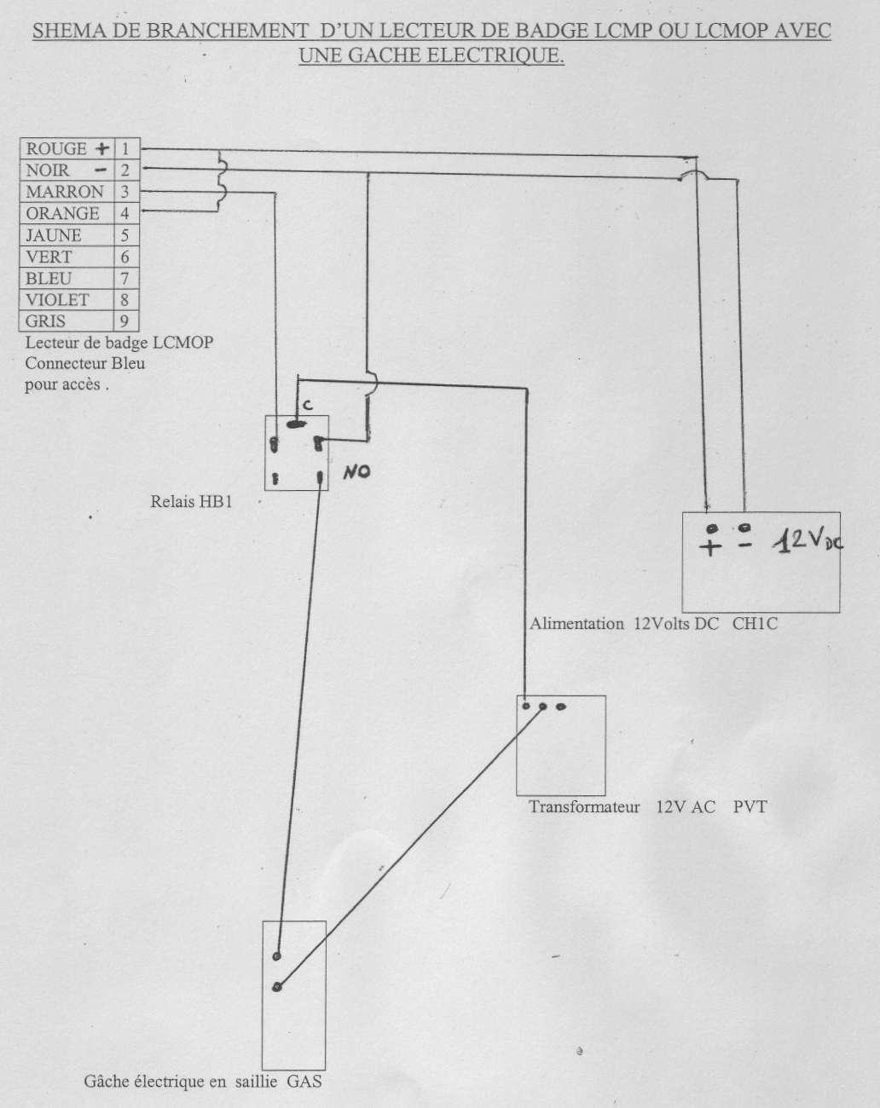

9° EVENTUELS PROBLEMES

A/ La LED POW ne clignote pas lors de la présentation de la carte sans aucun message : Il faut vérifier si l'alimentation 11Vcc/16Vcc a été correctement installée.

B/ La LED POW reste en vert mais le lecteur ne peut pas
- Il faut prendre le badge de proximité de type EM si elle est fournie
- Il faut lire brièvement la carte et vérifier si le lecteur à été installé sans interruption.

C/ La LED reste rouge et bipe 3 fois après la présentation du badge de proximité.
Vérifier si la carte est autorisée à passer.
Confirmer si le numéro de carte est correctement inscrit.

D/ La LED reste verte reste continuellement après la présentation de la carte mais la commande d'ouverture de porte ne s'exécute pas.
Le lecteur a été installé sous le mode 3300 demandant un code clavier en plus de la présentation de la carte.

E/ La LED "porte" reste verte et le fonction d'ouverte marche en permanence après la présentation de la carte.
Le lecteur à été installé sous le mode 2199 ON/OFF, il faut alors représenter la carte de proximité et attendre que la LED d'ouverture s'éteigne, vous pouvez alors re-installer 21nn (nn = 1-98) pour minimiser ou élargir la sortie temps par la carte maître.

F/ La LED clignote en vert et l'ouverte ne s'ouvre pas après la présentation de la carte.
Vérifier si le schéma pour câblage du lecteur (page 14) a été correctement réalisé.

CARACTERISTIQUES

Carte Carte à code barre
Type À monter, résistant à l'eau
Mode de fonctionnement Carte, carte et/ou clavier, clavier uniquement
Entrées du moniteur Contact de porte, bouton poussoir de sortie, sortie relais
Température de fonctionnement De 0°C à 50°C
Humidité 20%~90% RH, pas de condensation
Alimentation 11Vdc~16Vdc
Taux de transmission 4,800dps, N.8.1 (optionnel pour 300~19,200)
Clavier Avec un clavier à membrane 3x4 pour un système de programmation et un mot de passe

Dimensions : 120x83x30mm Poids 450gr

OPTIONS : 1 centrale de gestion pour 16 lecteurs réf. LCMO16, 1 logiciel réf. LCMOL, 1 à 3000 cartes magnétiques ou badge de proximité CMOPP

